

Per una comunità solidale e responsabile

Archè onlus vuole contribuire all'instaurarsi di una cultura della disabilità che preveda la piena inclusione e la realizzazione di un progetto di vita per ogni persona disabile; agisce sul Territorio per favorirne la piena accoglienza.
Nella sua attività, che comprende la gestione di un centro socio educativo e un centro diurno disabili, si avvale di una ventina di operatori sociali altamente qualificati, supportati da un gruppo di volontari fortemente motivati.
I costi delle attività socio-educative, occupazionali, assistenziali e sanitarie sviluppate all'interno della cooperativa, sono in qualche modo coperte dai contributi pubblici e dalle famiglie. L'attuale sistema di welfare consente cioè alla cooperativa di sostenersi nelle sue attività di base, garantendo quelli che potremmo definire come “livelli essenziali di assistenza”.
Ma la nostra vision, in piena sintonia con i principi enunciati nella Convenzione dell'ONU per i diritti delle persone con disabilità, prevede che ogni singola persona abbia diritto ad un proprio progetto di vita, fatto di interessi, relazioni, aspirazioni che si realizza solo all'interno di una Comunità consapevole e accogliente.
In una visione di società compiutamente inclusiva ogni soggetto è corresponsabile e contribuisce al bene comune con una parte di quello che potremmo definire come il proprio “surplus vitale”
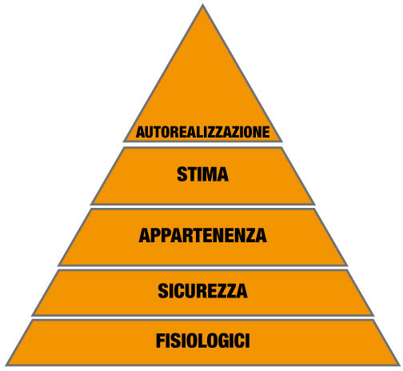

Soddisfatti i primi due piani della piramide di Maslow, ogni soggetto potrà ricercare una sua personale realizzazione proprio all'interno del sistema sociale nel quale vive. Così un operatore sociale metterà a disposizione il proprio tempo e la propria capacità progettuale, al di là delle prestazioni “sindacali”, il volontario il proprio tempo libero, gli artisti le proprie performance, l'azienda for profit una parte delle proprie risorse economiche e/o organizzative, la Banca una quota finanziaria e così via.
In questo modo si potrà realizzare un sistema sociale improntato ad una effettiva “sussidiarietà circolare”; le fasce più deboli vengono supportate e valorizzate nell'ottica di un progetto di vita individuale, calata in un “contesto abilitativo”; questo incrementerà la possibilità di porre in essere azioni e servizi che avranno una ricaduta positiva su tutto il Territorio in una visone di reciprocità. La cooperativa non si pone più solo come erogatrice di servizi, ma come portatrice di risorse mettendo a disposizione della comunità la propria organizzazione e le proprie capacità di intrapresa.
- La diffusione di una responsabilità sociale “circolare e sussidiaria”, per essere davvero efficace, deve essere attuata in modo razionale in un'ottica “win win” dove ogni soggetto ne deve trarre un vantaggio che potrà essere comunicato in modo sereno e trasparente.
- Il riconoscimento da parte della Comunità come impresa responsabile, può produrre benefici diretti qualora l'attività si svolga sul territorio stesso o indiretti qualora l'Azienda sia basata sul territorio ma con un mercato esterno. In ogni caso l'incremento della reputazione costituirà sicuramente un valore aggiunto per l'Impresa, che si può considerare come l'alta via della competitività.

“se la società è un luogo in cui gli individui interagiscono per trovare se stessi e gli altri e per soddisfare i propri bisogni, allora tutto il sistema sociale diventa responsabile”

